 | Les 5: Aboriginal Kunst – Stippels en Kleuren | Focus Beeldaspecten
Doel 🎯 | Leerlingen begrijpen de functie van stippels (dot-painting) en gebruiken aarde-kleuren die verwijzen naar de geologie van Australië. | Kleur (aardtinten, complementair) en Textuur (stippels).
Kringopdracht (10 min) | Docent toont Aboriginal dot-paintings en beelden van de rode aarde en de rotsen (zoals Uluru) van Australië. Bespreek: Welke kleuren domineren? (Rood, oker, geel, wit, zwart). Wat doet de techniek van de stippels met de textuur van het schilderij? | 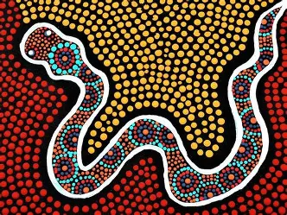
Opdracht (30 min) | Teken een eenvoudig dier (bijv. hagedis, schildpad) of dieren-spoor op A5. Verf het dier eerst in één of twee aardtinten. Gebruik vervolgens de achterkant van een potlood of wattenstaafje om de rest van het vlak te vullen met gekleurde stippels (dot-painting). Gebruik vooral de traditionele kleuren (rood, oker, geel, wit, zwart). | 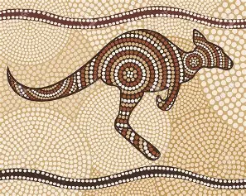
Reflectie (10 min) | Bespreek: Hoe voelt de textuur van je werk door de stippels? Heb je kleurcontrast gebruikt (bijv. donkerrode achtergrond met witte/gele stippels)? | 